Հայ-ամերիկյան երկկողմ օրակարգ
- Քաղաքական հարաբերություններ
- Ռազմաքաղաքական համագործակցություն
- Առևտրատնտեսական հարաբերություններ
- ԱՄՆ արտաքին օգնություն
- Միջխորհրդարանական կապեր
- Ապակենտրոնացված համագործակցություն
- Մշակութային ոլորտ
- Զբոսաշրջություն
Երկկողմ համագործակցության մեխանիզմներ
Քաղաքական ոլորտ | - Հայաստան-ԱՄՆ ռազմավարական երկխոսության (U.S.-Armenia Strategic Dialogue, USASD)` 2019թ.-ից
Ռազմաքաղաքական ոլորտ | - Երկկողմ պաշտպանական խորհրդակցություններ (2002թ.-ից)
Առևտրատնտեսական ոլորտ | - Առևտրի ու ներդրումների շրջանակային համաձայնագրի խորհուրդ (Trade and Investment Framework Agreement, TIFA)` 2015թ.-ից
Միջխորհրդարանական ոլորտ | - Ժողովրդավարական գործընկերության նախաձեռնություն (House Democracy Partnership, HDP)` 2018թ.-ից
Արդարադատության ոլորտ | - Ինստիտուցիոնալ բարեփոխումներ/կոռուպցիայի դեմ պայքար (ՀՀ Արդարադատության նախարարություն, ԱՄՆ դեսպանության թմրամիջոցների դեմ պայքարի ու իրավապահ ոլորտի գրասենյակ (Office of International Narcotics and Law Enforcement Affairs, INL) և ԱՄՆ Միջազգային զարգացման գրասենյակ)
Էներգետիկայի ոլորտ | - Էներգետիկ անվտանգություն/ Մեծամորի ատոմակայանի ապագայի հարց (ՀՀ տարածքային կառավարման ու ենթակառուցվածքների նախարարություն, ԱՄՆ էներգետիկայի քարտուղարություն, Պետքարտուղարություն, ԱՄՆ միջազգային զարգացման գրասենյակ)
Քաղաքական հարաբերություններ
2019թ. մայիսի 7` Հայաստան-ԱՄՆ Ռազմավարական երկխոսության (U.S.-Armenia Strategic Dialogue, USASD) անդրանիկ նիստ, որը փոխարինել է երկկողմ քաղաքական խորհրդակցությունների նախկին ձևաչափին` Հայ-ամերիկյան միջկառավարական հանձնաժողովին (U.S.–Armenian Joint Taskforce, USATF) | Օրակարգ  - Աջակցություն ՀՀ ժողովրդավարական գործընթացներին և դատաիրավական բարեփոխումներին  - Թմրամիջոցների ապօրինի շրջանառության դեմ պայքար  - Գլոբալ և տարածաշրջանային մարտահրավերներ  - Կիբեռանվտանգություն  - Իրանի դեմ ԱՄՆ պատժամիջոցներ  - Սիրիայում ՀՀ մարդասիրական առաքելություն  - Ղարաբաղյան հիմնախնդրի կարգավորում Մինսկի խմբի շրջանակներում
Ռազմաքաղաքական համագործակցություն
Երկկողմ պաշտպանական խորհրդակցություններ` 2002թ.-ից (վերջինը կայացել է 2011թ.-ին) | Ծրագրեր  - Կանզասի ազգային գվարդիայի հետ նահանգային գործընկերություն (2003.-ից)  - Արտաքին ռազմական ֆինանսավորում (Foreign Military Financing, FMF)  - Միջազգային ռազմական կրթություն ու վարժանք (International Military Education and Training, IMET)  - Համաշխարհային խաղաղապահ գործողությունների նախաձեռնություն (Global Peace Operations Initiative) 2013թ.-ից
Ռազմական, պաշտպանության ու անվտանգության ոլորտներում ԱՄՆ կողմից ՀՀ տրամադրած աջակցությունը` ըստ տարիների (միլիոն ԱՄՆ դոլար)
Տե՛ս Հավելված 1
ԱՄՆ կողմից ՀՀ տրամադրած աջակցությունը 2019թ.` 2.8 միլիոն ԱՄՆ դոլար  (կասեցված են մարտական կարողությունների զարգացման (war fighting) ծրագրերը)  Աղբյուր` ՀՀ Պաշտպանության նախարարություն | Փոխգործակցելիության մակարդակի բարձրացմանն ուղղված ծրագրեր  - Խաղաղապահ կարողությունների զարգացում  - Խաղաղապահ ուսումնական կարողությունների զարգացում  - Համատեղ զորավարժություններ  - 2-րդ մակարդակի դաշտային հոսպիտալ (ԻՄԵԴՍ)  - Հումանիտար ականազերծում/ինժեներական կարողությունների զարգացում  - Տեխնիկական աջակցություն | Պաշտպանական բարեփոխումների իրականացմանն ուղղված ծրագրեր  - Պաշտպանության ռազմավարական վերանայում  - Ռազմական կրթություն  - Արհեստավարժ սերժանտական կազմի պատրաստում  - «Փյունիկ» դասակի ստեղծում  - ՀՀ ԶՈՒ ռազմաբժշկական ուսումնական կենտրոնի ստեղծում  - Անգլերեն լեզվի ուսուցում
Կանզասի Ազգային գվարդիայի հետ նահանգային գործընկերություն (2003թ.-ից) | - Թիկունքային ապահովում  - Անձնակազմի կառավարում  - ՆԱՏՕ-հետ համագործակցության խորացում  - Սերժանտական կազմի պատրաստում  - Խաղաղապահ բրիգադի կարողությունների ընդլայնում  - Ռազմական բժշկության ոլորտում վերապատրաստում  - Արտակարգ իրավիճակների կառավարում
Խաղաղապահ կարողությունների զարգացում | - ՀՀ զինված ուժերի խաղաղապահ բրիգադի (հիմնադրվել է 2001թ.) անձնակազմի վերապատրաստում  - Սպառազինության, հանդերձանքի միջոցներով ապահովում  - Մասնակցություն ԱՄՆ կողմից կազմակերպված զորավարժություններին
ՀՀ մասնակցությունը միջազգային խաղաղապահ գործողություններին | - ՀՀ խաղաղապահ բրիգադի առաքելություն Կոսովոյում 2012թ.-ից` ամերիկյան հրամանատարության ներքո  - ՆԱՏՕ-ի «Վճռական աջակցություն» առաքելություն Աֆղանստանում  - ՄԱԿ-ի ՅՈՒՆԻՖԻԼ առաքելություն Լիբանանում` իտալական հրամանատարության ներքո
Սահմանային կառավարում/  կենսաանվտանգության ոլորտ | - DTRA-ի (Defense Threat Reduction Agency) կողմից իրականացվող ծրագիր` ուղղված պաշտպանական վտանգների նվազեցմանը  - Էներգետիկայի քարտուղարության միջոցով իրականացվող ծրագիր  - Արտահանումների վերահսկմանն ուղղված ծրագիր
Առևտրատնտեսական հարաբերություններ
Առևտրի ու ներդրումների շրջանակային համաձայնագրի խորհուրդ (Trade and Investment Framework Agreement, TIFA)` 2015թ.-ից  Առաջին նիստ` 2018թ. մարտ, Վաշինգտոն  Հաջորդ նիստ` 2020թ. հունվար, Երևան | - Առևտրի տեխնիկական խոչընդոտներ  - Մաքսային համագործակցություն  - Սանիտարական ու ֆիտոսանիտարական նորմեր  - Մտավոր սեփականություն և աշխատանքային իրավունք  - Առցանց առևտրի հարթակների հետ համագործակցություն  - Արտոնությունների ընդհանրացված համակարգ (GSP)  - Ներդրումային միջավայրի բարելավում (Contour Global-ի «Որոտան Կասկադ» և Lidian International-ի «Ամուլսար» ծրագրեր)  - ՏՏ ոլորտում համագործակցություն  - Արևային էներգետիկայի զարգացման և Արարատյան դաշտի ջրային պաշարների տնօրինում  - Համագործակցություն բնապահպանության ոլորտում
Հայաստան-ԱՄՆ ապրանքաշրջանառությունը 2011-2018թթ.
Տե՛ս Հավելված 2
Հայաստան-ԱՄՆ ապրանքաշրջանառությունը
(2018թ. առաջին կիսամյակ, 2019թ. առաջին կիսամյակ)
Տե՛ս Հավելված 3
Առևտրային բանկերի միջոցով ֆիզիկական անձանց անունով ԱՄՆ-ից դեպի ՀՀ իրականացված փոխանցումների գումարը
Տե՛ս Հավելված 4
ԱՄՆ արտաքին օգնությունը | 60 միլիոն ԱՄՆ դոլար 2019թ. համար  (ամենազգալի աջակցությունը 2000-ական թթ. ի վեր)  40% աճ նախորդ տարվա համեմատ
ԱՄՆ Միջազգային զարգացման գործակալության (United States Agency for International Development, USAID) ծրագրեր  (2019թ. նախատեսված 60 մլն. ԱՄՆ դոլարի 60%-ը) | - «Իմ Հայաստան» մշակութային ծրագիր ԱՄՆ Սմիթսոնիան հաստատության հետ (7.8 միլիոն)  - Գյուղական համայնքների տնտեսական զարգացում (3.9 միլիոն)  - Գյուղատնտեսական ձեռնարկատիրության զարգացման ծրագիր Վիրջինիայի տեխնիկական համալսարանի հետ (3.9 միլիոն)  - Արարատյան դաշտավայրում ջրային ռեսուրսների արդյունավետ օգտագործում, ձկնաբուծություն և վերականգնվող էներգետիկայի զարգացում (4.9 միլիոն)  - Շուկայի ազատականացում ու Վրաստանի հետ էլեկտրաէներգիայի վաճառքի շուրջ համագործակցություն (7.9 միլիոն)  - Աջակցություն ՀՀ կառավարությանը տնտեսական բարեփոխումների իրականացման ոլորտում (2 միլիոն)  - Ընտրական բարեփոխումներ (12 միլիոն)  - Զանգվածային լրատվամիջոցներին աջակցություն (5.1 միլիոն)  - Տեղական ինքնակառավարման մարմինների բարեփոխումներ (4.3 միլիոն)  - Կոռուպցիայի դեմ պայքար (4.2 միլիոն)  - ՀԿ-ների զարգացմանն ուղղված ծրագրեր (1.9 միլիոն)  - Մարդու իրավունքների խախտումների դեմ պայքար (1 միլիոն)  - «Իմ Հայաստան» մշակութային ծրագիր ԱՄՆ Սմիթսոնիան հաստատության հետ (7.8 միլիոն)  - Գյուղական համայնքների տնտեսական զարգացում (3.9 միլիոն)  - Գյուղատնտեսական ձեռնարկատիրության զարգացման ծրագիր Վիրջինիայի տեխնիկական համալսարանի հետ (3.9 միլիոն)  - Արարատյան դաշտավայրում ջրային ռեսուրսների արդյունավետ օգտագործում, ձկնաբուծություն և վերականգնվող էներգետիկայի զարգացում (4.9 միլիոն)  - Շուկայի ազատականացում ու Վրաստանի հետ էլեկտրաէներգիայի վաճառքի շուրջ համագործակցություն (7.9 միլիոն)  - Աջակցություն ՀՀ կառավարությանը տնտեսական բարեփոխումների իրականացման ոլորտում (2 միլիոն)  - Ընտրական բարեփոխումներ (12 միլիոն)  - Զանգվածային լրատվամիջոցներին աջակցություն (5.1 միլիոն)  - Տեղական ինքնակառավարման մարմինների բարեփոխումներ (4.3 միլիոն)  - Կոռուպցիայի դեմ պայքար (4.2 միլիոն)  - ՀԿ-ների զարգացմանն ուղղված ծրագրեր (1.9 միլիոն)  - Մարդու իրավունքների խախտումների դեմ պայքար (1 միլիոն)
Միջխորհրդարանական կապեր
- Աշխատանքներ ԱՄՆ Ներկայացուցիչների պալատի ու Սենատի հետ  - Աշխատանքներ Ներկայացուցիչների պալատի Հայկական հարցերի հանձնախմբի հետ | - ԱՄՆ Կոնգրեսի Հայկական հարցերի հանձնախմբում նոր կոնգրեսականների ներգրավում և դեմոկրատ ու հանրապետական կոնգրեսականների թվի հավասարակշռում, աշխատանք նորընտիր կոնգրեսականների հետ  - Կոնգրեսի ու Սենատի ղեկավար կազմի հետ հանդիպումներ  - Փոխայցելությունների կազմակերպում (ԱՄՆ կոնգրեսականների այցերը 2017թ.-ից իրականացվում են Mutual Education and Cultural Exchange Act (MECEA) ծրագրի շրջանակներում)  - Հայաստանին լրացուցիչ ֆինանսական աջակցություն տրամադրելու վերաբերյալ բանաձևեր  - Արցախին տրամադրվող մարդասիրական աջակցության շարունակականություն  - Կոնգրեսականների այցելությունը Արցախ  - Հայոց ցեղասպանության ճանաչման վերաբերյալ բանաձևեր  - Թուրքական ու ադրբեջանական լոբբինգին հակազդելուն ուղղված ջանքեր
2019թ. ԱՄՆ Կոնգրեսի Ներկայացուցիչների պալատի կողմից ընդունված բանաձևեր | - 2020թ. ԱՄՆ արտաքին օգնության վերաբերյալ H.R.2740 բանաձևի փոփոխություն, որով Հայաստանի ժողովրդավարական զարգացմանն ուղղվելու է լրացուցիչ 40 միլիոն դոլարի օգնություն: Առաջ է քաշվել Հայկական հանձնախմբի համանախագահ Ջեքի Սփիրի կողմից: Ընդունվել է 2019թ. հունիսի 18-ին 268 կողմ/152 դեմ ձայների հարաբերակցությամբ:  - 2020թ. ԱՄՆ Ազգային պաշտպանական արտոնությունների H.R.2500 ակտում (National Defense Authorization Act) կոնգրեսական Շերմանի առաջարկած փոփոխություն` Ադրբեջանի կողմից հայկական քաղաքացիական օդանավերը խոցելու սպառնալիքին հակազդելու վերաբերյալ: Ընդունվել է Ներկայացուցիչների պալատի կողմից 2019թ. հուլիսի 11-ին 234 կողմ/195 դեմ հարաբերակցությամբ:  - H.Res.296 բանաձև Ներկայացուցիչների պալատի կողմից Հայոց ցեղասպանության ճանաչման վերաբերյալ (2019-2020թթ.): Ընդունվել է 2019թ. հոկտեմբերի 30-ին 405 կողմ/11 դեմ ձայների հարաբերակցությամբ:
Հայոց ցեղասպանության վերաբերյալ 2019թ. ԱՄՆ Սենատ ներկայացված բանաձև | S.Res.150 բանաձևը Հայոց ցեղասպանության ճանաչման վերաբերյալ (2019-2020թթ.) ներկայացվել է սենատոր Ռ.Մենենդեսի կողմից 2019թ. ապրիլի 9-ին:  Այն արդեն համահեղինակել է 23 սենատոր (17 դեմոկրատ, 5 հանրապետական ու 1 անկախ սենատոր):  Բանաձևը կընդունվի պարզ մեծամասնությամբ (51 կողմ), սակայն սենատորներից յուրաքանչյուրը կարող է արգելափակել բանաձևը քննարկման դնելը:
ԱՄՆ Կոնգրեսի House Democracy Partnership երկկուսակցական հանձնաժողովի և ՀՀ Ազգային ժողովի միջև համագործակցության հաստատում (ՀՀ-ը անդամակցության գործընթացն ընթացքի մեջ է) | - Փոխայցելություններ  - Մասնակցություն հանձնաժողովի կողմից կազմակերպվող միջոցառումներին  - Մասնագիտական վերապատրաստում խորհրդարանականների ու Ազգային ժողովի աշխատակազմի անդամների համար  - Տեխնիկական աջակցություն` ուղղված օրենսդիր մարմնի արդյունավետության բարձրացմանը
Ապակենտրոնացված համագործակցություն
Քույր քաղաք համաձայնագրեր | - Երևան-Լոս Անջելես (Կալիֆորնիա)  - Երևան-Քեմրիջ (Մասաչուսեթս)  - Վանաձոր-Պասադենա (Կալիֆորնիա)  - Գյումրի-Ալեքսանդրիա (Վիրջինիա)
Հայաստան-Կալիֆորնիա շրջանակային համաձայնագիր (ստորագրվել է 2019թ. սեպտեմբերին)  Նախատեսվում է Հայաստանում Կալիֆորնիայի առևտրի ու ծառայությունների գրասենյակի հիմնում | - Առևտուր ու ներդրումներ  - Կրթություն, գիտություն ու համատեղ ուսումնասիրություններ  - Ձեռնարկատիրական կապեր  - Այլընտրանքային էներգետիկա  - Ջրային ռեսուրսների պահպանում ու կառավարում  - Առողջապահություն ու բիոտեխնոլոգիա  - Տեղեկատվական տեխնոլոգիաներ  - Արվեստ ու մշակույթ  - Արտակարգ իրավիճակների կառավարում  - Զբոսաշրջություն  - Գյուղատնտեսություն  - Քույր քաղաք հարաբերությունների ամրապնդում
Մշակութային ոլորտ
- Smithsonian հաստատության հետ երկարատև համագործակցություն, «Իմ Հայաստան» մշակութային ծրագիր
- Հայկական երաժշտության ու ֆիլմերի փառատոն Վաշինգտոնում` Վաշինգտոնի ազգային տաճարի, Վաշինգտոնի ազգային պատկերասրահի ու PostClassical նվագախմբի հետ համագործակցությամբ (2020թ. գարուն)
- Հայկական Աստվածաշունչերի ու քրիստոնեական արվեստի նմուշների ցուցադրություն Վաշինգտոնի Աստվածաշնչի թանգարանում (2021թ. գարուն)
Զբոսաշրջություն
ԱՄՆ-ից Հայաստան այցելած զբոսաշրջիկների թիվը
Տե՛ս Հավելված 5
Հայ-ամերիկյան օրակարգի «հաշվեկշիռը»
«Ակտիվներ»/Assets | «Պարտավորություններ»/Liabilities | Հեռանկարային ուղղություններ
Խաղաղապահ համագործակցություն | «Լիդիան Ինթերնեշնլ» ընկերության շուրջ ստեղծված իրավիճակ | Կրկնակի հարկումը բացառող համաձայնագրի ստորագրում
Առևտրի ու ներդրումների շրջանակային համաձայնագիր (TIFA) | Իրանի դեմ ԱՄՆ պատժամիջոցների ազդեցությունը ՀՀ վրա | Բալիստիկ հրթիռների վերացում, ահաբեկչության դեմ պայքար ու Հայաստան-Վրաստան սահմանի համատեղ վերահսկման ծրագիր
GSP մաքսային արտոնությունների կիրառում ՀՀ 800 անվանում ապրանքների վրա (երկարաձգվել է մինչև 2020թ.) | Մարտական կարողությունների զարգացման (war fighting) ծրագրերի կասեցում | «Հազարամյակի մարտահրավեր» ծրագրի վերականգնում
Մասնակցություն ԱՄՆ կազմակերպած զորավարժություններին | «Մելլաթ բանկի» գործունեությունը Հայաստանում | Մերձավոր Արևելքի քրիստոնյաների պաշտպանություն
Կանզասի ազգային գվարդիայի հետ նահանգային գործընկերություն | Կիբեռանվտանգություն (HUAWEI չինական ընկերության 5G համակարգ)
Ղարաբաղյան հիմնախնդրի կարգավորում Մինսկի խմբի շրջանակներում | ԱՄՆ-ից վտարման ենթական քաղաքացիների խնդիր
DTRA-ի կողմից իրականացվող պաշտպանական վտանգների նվազեցման ծրագրեր | Սիրիայում ՀՀ մարդասիրական առաքելություն
ԱՄՆ Կոնգրեսի և Հայկական հանձնախմբի հետ համագործակցություն, փոխայցելություններ
Անվտանգության ոլորտի բարեփոխումներ, հայ սպաների վերապատրաստում
Արցախին մարդասիրական օգնության տրամադրում
ՀՀ-ին տրամադրվող արտաքին օգնության ավելացում 40%-ով
ԱՄՆ խաղաղապահ կորպուսի գործունեություն (1992թ. սեպտեմբերից)
ՀԱՀ-ը Կալիֆորնիայի համալսարանի մասնաճյուղ (1991թ. սեպտեմբերից)
Մուտքի արտոնագրերի ռեժիմի դյուրացում (visa facilitation) Հայաստանի քաղաքացիների համար (2015թ. հունվարի 1-ից)
«Բաց երկնքի» ռեժիմ (2008թ. Հոկտեմբերի 6-ից)
Բաց կառավարման գործընկերություն (Open Government Partnership) 2011թ. սեպտեմբերից
Կալիֆորնիայի հետ համագործակցության շրջանակային համաձայնագիր (2019թ. սեպտեմբեր)
Համագործակցություն ՏՏ ոլորտում
Զբոսաշրջիկների թվի ավելացում ու մշակութային համագործակցության ընդլայնում
Թմրամիջոցների ապօրինի շրջանառության դեմ պայքար

Հավելված 1

Ռազմական, պաշտպանության ու անվտանգության ոլորտներում ԱՄՆ կողմից ՀՀ տրամադրած աջակցությունը` ըստ տարիների (միլիոն ԱՄՆ դոլար):

Աղբյուրը` securityassistance.org

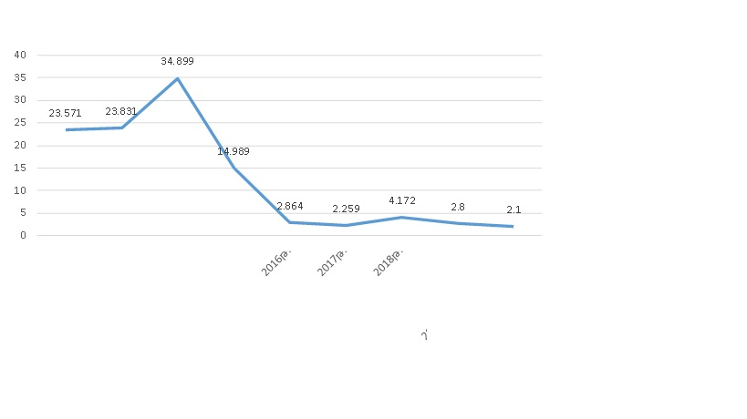
Հավելված 2

Հայաստան-ԱՄՆ ապրանքաշրջանառություն (2011-2018թթ.)

Աղբյուրը` ՀՀ Պետական եկամուտների կոմիտե

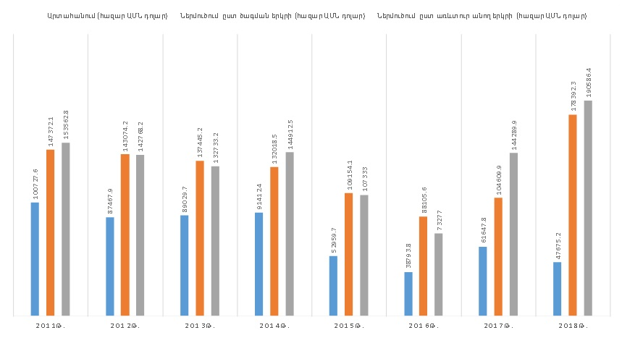

Հավելված 3

Հայաստան-ԱՄՆ ապրանքաշրջանառությունը (2018թ. առաջին կիսամյակ, 2019թ. առաջին կիսամյակ)

Աղբյուրը` ՀՀ Պետական եկամուտների կոմիտե

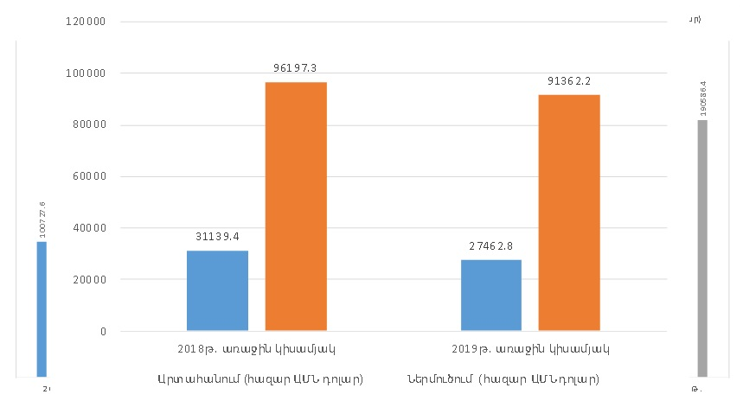

Հավելված 4

Առևտրային բանկերի միջոցով ֆիզիկական անձանց անունով ԱՄՆ-ից դեպի ՀՀ իրականացված փոխանցումների գումարը

Աղբյուրը` ՀՀ Կենտրոնական բանկ

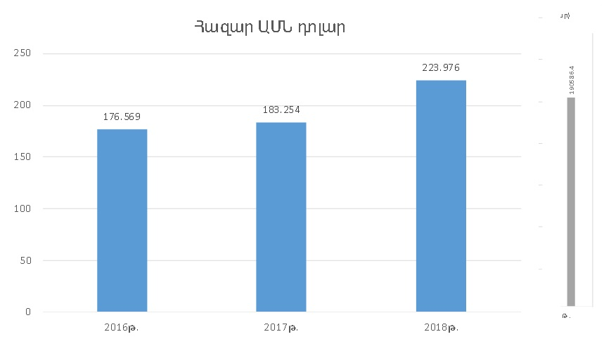
2019թ. առաջին կիսամյակի տվյալներ` 127.786 հազար ԱՄՆ դոլար
Հավելված 5

ԱՄՆ-ից Հայաստան այցելած զբոսաշրջիկների թիվը

Աղբյուրը` Տուրիզմի պետական կոմիտե

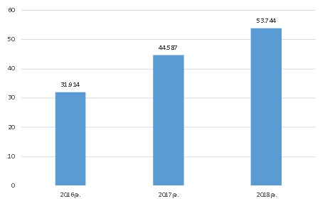

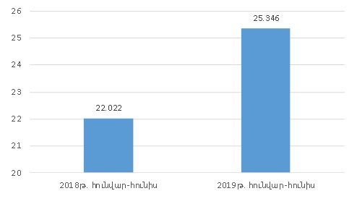

Աճը | Տոկոս
2017թ. 2016թ.-ի համեմատ | 39.5%
2018թ. 2017թ.-ի համեմատ | 20.5%
2019թ. առաջին կիսամյակ 2018թ. առաջին կիսամյակի համեմատ | 15.1%

Հավելված 6

ԱՄՆ քաղաքացիների ՀՀ սահմանահատումների վերաբերյալ տեղեկատվություն

Աղբյուրը` ՀՀ ազգային անվտանգության ծառայությունն

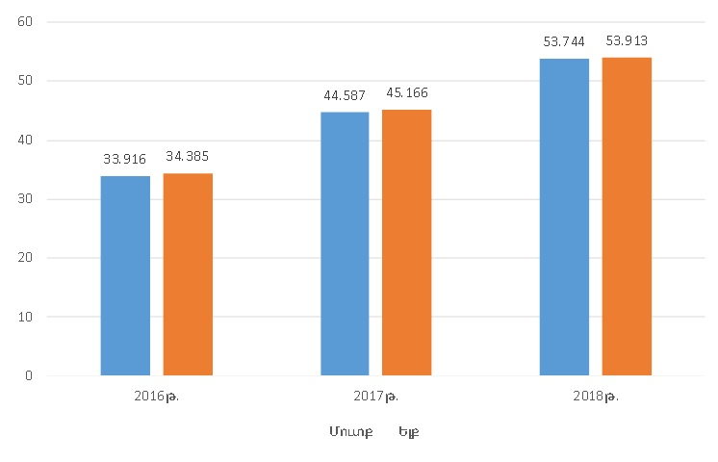

2019թ. առաջին կիսամյակ
Մուտք | Ելք
25.346 | 18.377

